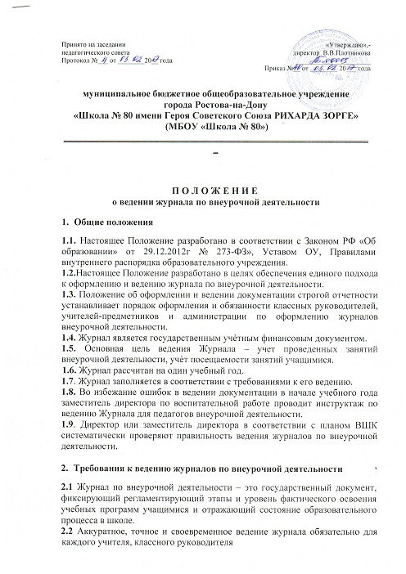
2.3. Записи в Журнале ведутся регулярно, чѐтко и аккуратно только шариковой ручкой с синей пастой на русском языке, без исправлений. Использование коррекционных средств, карандаша исключается.
2.4. На обложке Журнала классный руководитель указывает класс, название ОУ, муниципальное образование, в котором проводятся занятия внеурочной деятельности и учебный год.
2.5. Страницы журнала обязательно нумеруются. Одна страница журнала включает правую и левую стороны. Нумерация страниц указывается в разделе «Оглавление».
2.6. Названия предметов в оглавлении записываются с прописной (большой) буквы в соответствии с порядком их следования в учебном плане. На страницах, выделенных для конкретных предметов, наименование предмета пишется со строчной (маленькой) буквы.
2.7. В журнале по внеурочной деятельности записываются только предметы, отведенные на внеурочную деятельность согласно учебному плану.
2.8. Фамилия, имя, отчество учителя записываются полностью.
2.9. На левой стороне страницы журнала записывается дата проведения занятия (арабскими цифрами) и месяц.

2.10. На правой стороне страницы журнала записывается число (арабскими цифрами) и тема пройденного на занятии материала в соответствии с календарно-тематическим планированием.

2.11. Число граф и строк, отведенных на занятие, должно соответствовать количеству проведенных часов. Над графами указывается месяц.
2.12 Отметки и зачеты в журнале по внеурочной деятельности не выставляются. Фиксируется присутствие (отсутствие) ребенка на занятии.
2.13. Педагоги, организующие занятия по внеурочной деятельности с детьми, ведут учѐт проведѐнных занятий и отмечают посещаемость занятий учащимися в Журнале.
2.14. В дни возможного непосещения занятий (карантин, в связи с погодными условиями) с целью выполнения программы, журнал заполняется следующим образом:

1 вариант: в графе «Что пройдено на уроке» записывается Приказ, согласно которого учащиеся отсутствовали в школе, а в последующую дату пропущенная темя объединяется с последующей;

2 вариант: занятие проводится и прописывается в другую дату вне расписания, допускается проведение занятий в каникулярное время.
2.15. Списки обучающихся (фамилии и имена) заполняются классным руководителем или учителем в алфавитном порядке по всем учебным предметам. Все изменения в списочном составе учащихся в журнале (выбытие, прибытие) может делать только классный руководитель после получения им необходимого документа (приказа по школе, подтверждающего убытие или прибытие). Например: Петров Андрей выбыл 09.02.2009г. приказ 20 09.02.08 №27. Со следующей страницы фамилия выбывшего ученика в список не заносится (нумерация фамилий оставшихся учащихся класса изменяется). При прибытии нового ученика в класс его фамилия пишется в списке класса последней, но с началом новой страницы его фамилия вписывается в состав класса в алфавитном порядке.
2.16. По завершению текущей четверти на странице, заполненной по содержанию, педагогу внеурочной деятельности необходимо сделать записи: по плану -…. часов, по факту…..часов.
2.17. По завершению учебного года в конце страницы, заполненной по содержанию, педагогу внеурочной деятельности необходимо сделать записи: По программе - …. часов. Проведено за год - …. часов. Программа выполнена, или Программа не выполнена (с указанием причины). Ф.И.О. педагога.

2.18. Ответственность за ведение Журнала возлагается на педагогов внеурочной деятельности, классного руководителя.
2.19. Категорически запрещается уносить журнал домой, выдавать на руки обучающимся.

3. Порядок проверки журналов по внеурочной деятельности директором школы и заместителем директора

3.1. В целях контроля над выполнением программы внеурочной деятельности, правильностью и своевременностью заполнения Журнала проверка осуществляется Заместителем директора, что находит отражение в плане внутришкольного контроля.
3.2. Возможные направления и периодичность проверки журналов по внеурочной деятельности:

- качество оформления журналов в соответствии с установленными требованиями сроки: 2 раза в год ( декабрь, май);

- выполнение программы сроки: 1 раз в полугодие.
3.3. По итогам проверки составляется Справка, в которой указываются все замечания, предложения по ведению Журнала, устанавливаются сроки их устранения.

Педагог, которому сделано замечание, обязан его устранить (по возможности), о чём делается соответствующая запись на странице «Замечания по ведению журнала» в графе «Отметка о выполнении».

4. Хранение Журнала

4.1. В течение учебного года Журнал хранится в учительской.

4.2. В конце учебного года Журнал, проверенный и подписанный заместителем директора по учебно-воспитательной работе, сдаѐтся в архив школы.
4.3. Журнал хранится в архиве ОУ 5 лет.

